Prognozētā budžeta / izmaksu pieprasījuma standartforma
Lietošanas pamācība

IEVADS

Šī forma ir izstrādāta, lai nodrošinātu vienkāršību, racionalitāti un elastību. Šis samazinātā formāta un ērti lietojamais dokuments, ar kura palīdzību ir iespējams veikt informācijas apmaiņu starp Komisiju un saņēmēju, tiks izmantots gan projekta budžeta iesniegšanai, gan tā īstenošanā, gan arī galīgajos aprēķinos. Šī visiem projekta posmiem kopīgā platforma nodrošina to, ka ikvienā projekta posmā ir pieejami visi finanšu dati, kā arī datu automātisku piegādi galīgajam budžetam un galīgajiem aprēķiniem.
Kodēšanas nolūks ir radīt datu avotu ar budžeta burta kodu kā galveno identifikācijas elementu (aile "Ref. budget").

Šajā dokumentā ir pieejama sīka informācija par:

- divām formām, kuras, no vienas puses, izmanto informācijas savākšanai par pieteikuma iesniedzēja identitāti un pieprasīto mērķfinansējuma summu, bet, no otras puses, – galīgā maksājuma pieprasīšanai;
- diviem datu avotiem, no kuriem viens ir paredzēts kā projekta provizoriskā budžeta aprēķins, bet otrs atspoguļo apstiprinātā budžeta īstenošanu; abos datu avotos iekļauti gan dati par izdevumiem, gan arī dati par ieņēmumiem;
- statisku lapu, kuras dati iegūti no abiem datu avotiem un kurā ietilpst visi budžeta (provizoriskā un paziņotā) posmi un galīgie aprēķini;
- lapa ar "šķērsgriezuma tabulas" [pivot table] matrici, kuru var izmantot, lai salīdzinātu lapā "prognozētā budžeta aprēķins" [forecast budget calculation] iekļautos elementus, jo īpaši, nodrošinot iespēju atspoguļot dažādos budžeta elementus attiecībā uz katru līdzsaņēmēju.

Šim dokumentam ir šādas būtiskas iezīmes:

- lapās iekļauts minimāls aiļu skaits, lai nodrošinātu pievilcīgu un ērti apstrādājamu informācijas apjomu, bet vienlaikus atvēlētajās ailēs ir iespējams norādīt maksimālo informāciju;
- vienota identifikācija pēc katras budžeta sadaļas atsauces burta, ļaujot vienā lapā apkopot visus datus par visām budžeta sadaļām, tādējādi samazinot dokumenta apjomu, jo katrai budžeta pozīcijai netiek izmantota atsevišķa lapa; attiecībā uz "budžeta izpildes sīku pārskatu" [detailed budget execution] tā ļauj veikt dienišķo kodēšanu, nenosakot nepieciešamību kodēt katru sadaļu atsevišķi; kodēšanas secība nav būtiska, jo izdevumu un ieņēmumu veids tiks noteikts ar budžeta atsauces burta starpniecību; šī pieeja līdzinās tam, kā grāmatvedības dati tiek ievadīti virsgrāmatā;
- norāde par projekta mērķiem un darbībām attiecībā uz katru izdevumu veidu dod iespēju viegli noteikt saistību starp projekta finanšu un darbības aspektiem un sniedz pilnīgāku pārskatu par projektu;
- Komisijas komentāru iekļaušana "budžeta izpildes sīka pārskata" lapā, pamatojoties uz "line by line" pieeju, palīdz saņēmējam saprast EK nostāju un atvieglina ieturēto summu norādīšanu ar bezpeļņas principu saistītā aprēķina vajadzībām.

Skaidrojumi "lapu pa lapai" (lapu saturs tiek norādīts, izmantojot vai nu ailes(aiļu) nosaukumu, vai tabulas šūnu numuru).

Preambula

Tā kā tiek izmantota Excel datne, ir pieejamas visas šīs programmatūras funkcijas un spēkā ir visi tās ierobežojumi.
Vienīgi lapa ar nosaukumu "Budžeta & izpildes kopsavilkums" [Budget & Execution summary] ir aizsargāta, un tajā nav iespējams veikt labojumus. Pārējās lapas nav aizsargātas, tāpēc ar tām ir ieteicams rīkoties piesardzīgi, lai neizdzēstu tajās ierakstītās formulas.

Tā kā summu apkopošana tiek veikta, pamatojoties uz budžeta sadaļas atsauces burtu, ir ieteicams pievērst īpašu uzmanību tam, lai šī informācija tiktu kodēta pareizi.

Paraugs ir iekļauts šā dokumenta pielikumā kā papildu palīdzība.

ID forma [ID form]

Sniedz atbildes uz uzdotajiem jautājumiem.
Šūna "126" tiek aizpildīta automātiski, izmantojot saiti uz lapu "Budžeta & izpildes kopsavilkums" un pieņemot summu, kas vajadzīga budžeta līdzsvarošanai.

Prognozētā budžeta aprēķins [Forecast budget calculation]

Gatavojot pieteikumu, lūdzu, aizpildiet tikai lapu "ID forma" un "Prognozētā budžeta aprēķins". Pārējās lapas ir jāizmanto nobeiguma ziņojuma sniegšanas posmā.

Izmaksu aprēķina forma ir izveidota, lai būtu ērti identificēt saikni starp plānotajiem izdevumiem un darbību. Lai atrastu vajadzīgos projekta īstenošanas datus lapā "Budžeta izpildes sīks pārskats", prognozētā budžeta lapā jau ir iekļauti punkti, kuru saistība ar darbību un konkrēto mērķi ir identificēta. Ailē "Preces apraksts" [Description of item] ir svarīgi norādīt visu iespējamo informāciju, atbildot uz tādiem jautājumiem kā "kurš/kas", "kāpēc" un "par kādu cenu", lai precīzi noteiktu izdevumu veidu, piegādes vietu un vienības cenu. Tāpēc ir svarīgi nepieļaut to, ka tiek norādīta vispārīga informācija un kopsummas.
Šajā lapā saskaņā ar to pašu metodi ir jānorāda arī projekta ieņēmumi, tikai bez saiknes ar darbību un tās mērķiem, jo no ieņēmumiem ir iespējams finansēt jebkurus izdevumus.

Pēc kodu piešķiršanas visiem provizoriskā budžeta elementiem tabulu ir ieteicams sakārtot alfabēta secībā pēc ailes "Ref. budget".
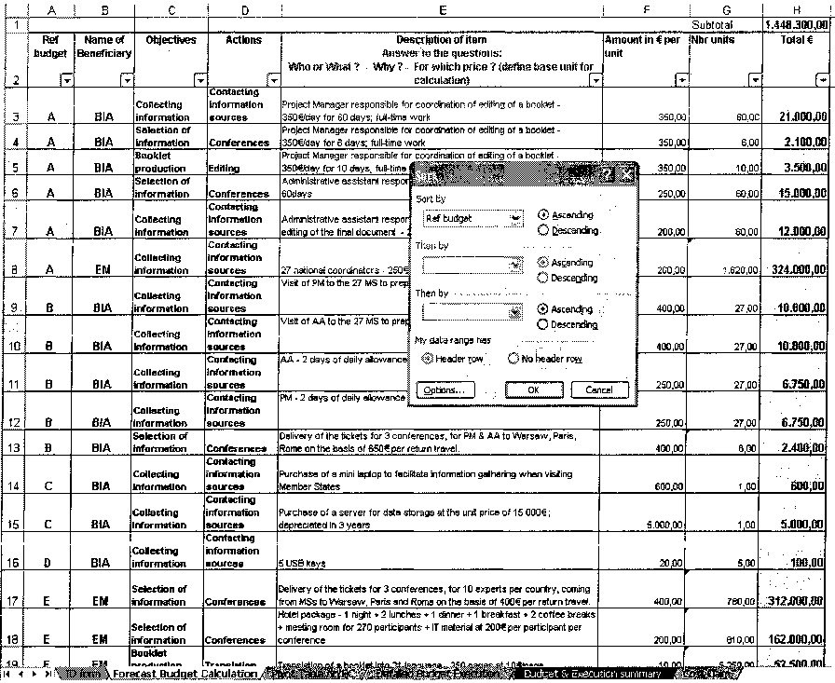

Budžeta aprēķina šķērsgriezuma tabula

Šī lapa pēc noklusējuma pieņem elementus par katru līdzsaņēmēju sadalījumā pēc budžeta sadaļas.
Lai aplūkotu vajadzīgos datus, kursors ir jānovieto uz šūnas "A3" un jānospiež peles labā poga, lai aktivizētu izvēlni, un jāizvēlas iespēja "Refresh Data".

Budžeta izpildes sīks pārskats

Lapā tiek sniegta informācija par projekta īstenošanu gan projekta izdevumu, gan ieņēmumu izteiksmē.
Kodēšanā ir jāievēro tā pati loģika, kas izmantota provizoriskā budžeta izstrādē. Šajā lapā ir jābūt pieejamiem tiem pašiem budžeta elementiem, izklāstītiem tādā pašā sīkā aprakstā.
Papildus šajā lapā tiek norādīts saņēmēja grāmatvedības ieraksta numurs (ailē "Accounting reference(s)"), tādējādi, veicot auditu, būs vieglāk izsekot visām izmaksām un gūtajiem ieņēmumiem.
Minētais grāmatvedības uzskaites numurs var būt konkrēts ieraksts grāmatvedības dokumentos vai grāmatvedības analītiskās uzskaites numurs, kas ļauj uzkrāt pēc būtības vienādu informāciju, lai atvieglinātu tās analīzi.

Šajā dokumentā ir jākodē visas budžeta sastāvdaļas, proti, ne tikai izdevumi, bet arī ieņēmumi, tostarp no Komisijas saņemtais priekšfinansējuma maksājums(-i), kas jākodē ar atsauces burtu "J".

Ailes L, M, N, O un P aizpilda Komisija, un tā šajās ailēs sniedz saņēmēja pārskata novērtējumu un norāda neattaisnotos izdevumus un to pieņemamības vai nepieņemamības aprēķinu saistībā ar bezpeļņas principu.

Attiecībā uz minēto aprēķinu jāņem vērā, ka Komisijas mērķfinansējums attiecas tikai uz atlikušo izmaksu daļu, kas vajadzīga projekta īstenošanai; tas nozīmē, ka visi saņemtie ieņēmumi vispirms tiks atskaitīti no pieņemamo izdevumu kopējās summas un Komisija finansēs tikai šo atlikumu. Saņēmēja pārskats a apriori tiks pieņemts bez labojumiem, tikai no norādītās kopsummas tiks atskaitītas tās attiecināmās izmaksas, kuras atzītas par nesamērīgām un/vai pilnīgi neatbilstošām.

Budžeta & izpildes kopsavilkums

Šajā lapā budžeta kopsummas tiek apkopotas atbilstīgi budžeta sadaļām. Informācija ir pieejama par katru projekta posmu. Vispirms provizoriskā budžeta dati, tad paziņotā budžeta dati, pēc tam summas, kuras Komisija uzskata par attaisnotām, un summas, kas ir pieņemamas ar bezpeļņas principu saistītā aprēķina veikšanai.

Izmaksu pieprasījums [Cost claim]

Pēc noklusējuma dokumentā "ID forma" iekļautā informācija tiek automātiski pārkopēta izmaksu pieprasījuma lapā.
Līdzīgi no lapas "Budžeta & izpildes kopsavilkums" tiek pārkopēta galīgā maksājuma summa (I21) un no priekšfinansējuma maksājuma(-iem) gūto procentu summa (I24).
Savukārt paziņojums attiecībā uz PVN statusu saņēmējam ir jāievada pašam (D31 vai D32).

Formu "Prognozētā budžeta aprēķins" un "Budžeta izpildes sīks pārskats" aizpildīšanas paraugi

